Авторизация

Осуществляется при помощи аккаунта GitHub.

Для авторизации следует нажать на иконку в правом-верхнем углу экрана.

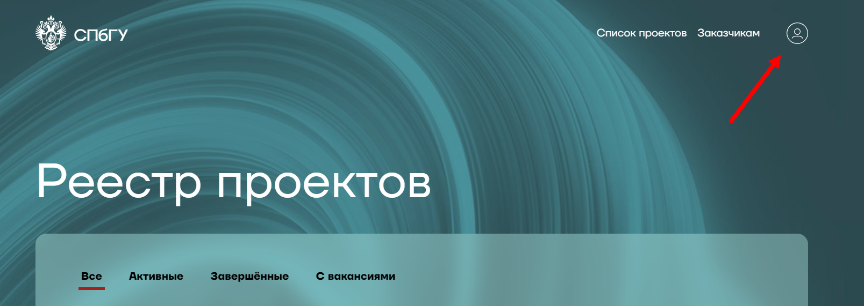

После этого GitHub предложит выбрать аккаунт, который будет использоваться для авторизации.

По завершении авторизации GitHub перенаправит пользователя на сайт Реестра.

Индикатором успешной авторизации станет наличие рядом с иконкой в правом-верхнем имени пользователя.

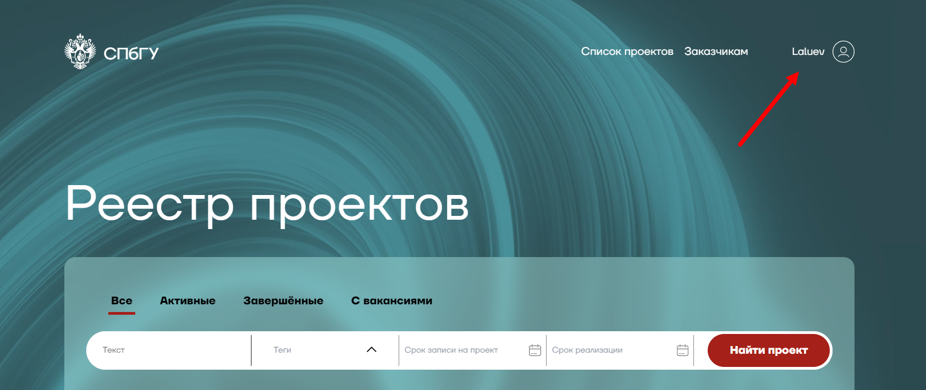

Теперь, при наведении на имя пользователя/иконку будет появляться всплывающее меню для навигации по личному кабинету.

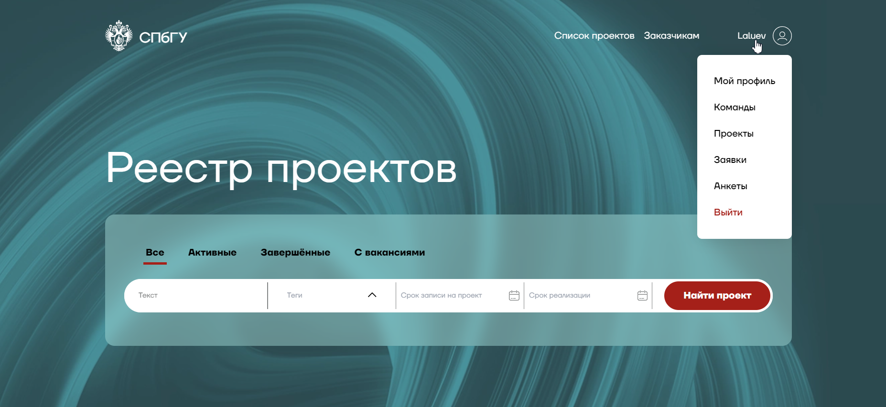

Личные данные студента

Далее студенту следует заполнить свои личные данные.

Для этого следует нажать на “Мой профиль”. Пользователь увидит следующее:

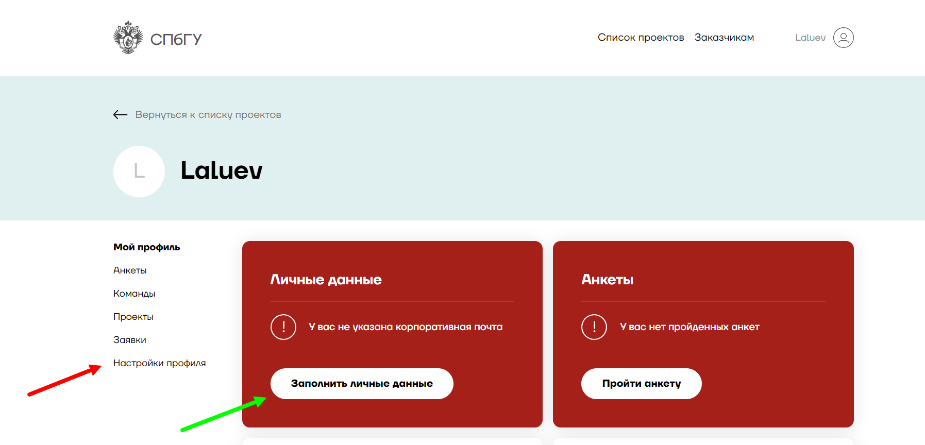

При нажатии на “Настройки профиля” (красная стрелка) или “Заполнить личные данные” (зелёная стрелка), пользователя перенаправит на страницу настройки личных данных:

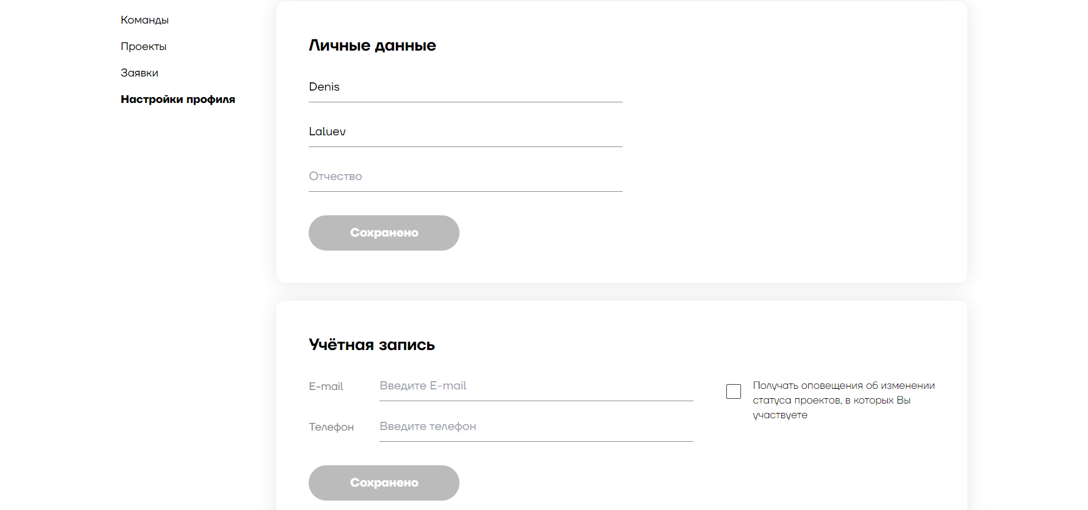

Здесь пользователю стоит прежде всего E-mail (корпоративная почта), которая нужна для корректной работы системы. Также можно ввести ФИО (для правильного отображения в сервисе) и телефон (не используется в сервисе, только для контакта с руководителями).

Теперь личные данные будут отображаться в личном кабинете (красная карточка с предупреждением сменится на демонстрацию личных данных).

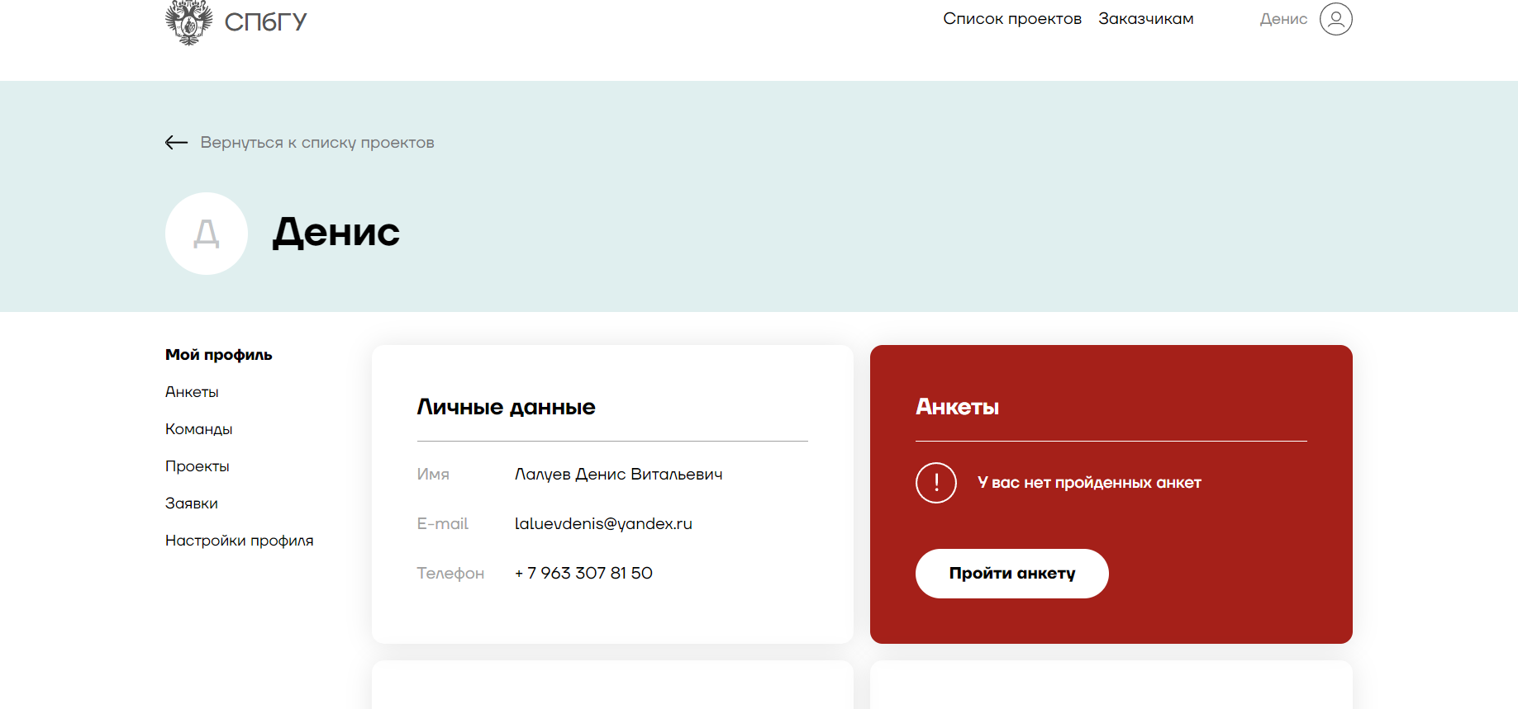

Анкеты пользователя

С этого момента появится возможность пройти одну из предложенных анкет:

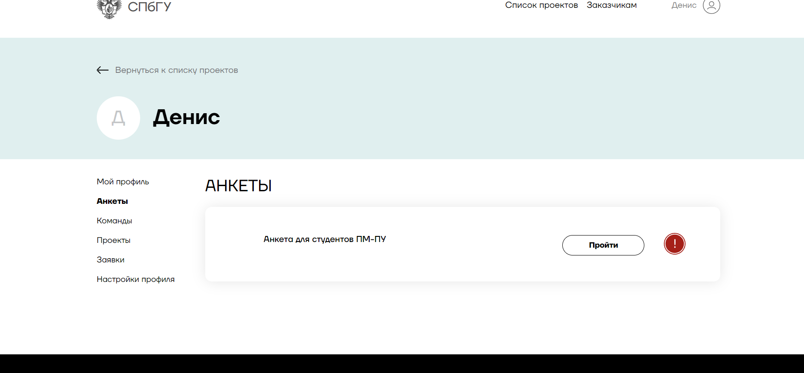

Вплоть до этого момента вкладка “Анкеты” выглядела следующим образом:

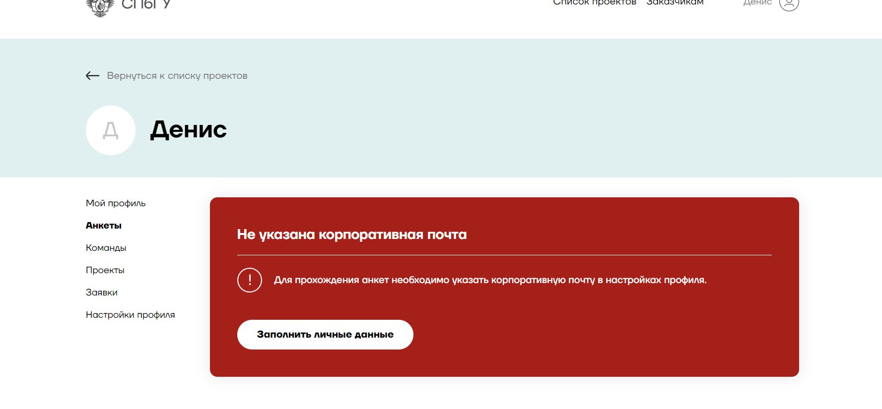

В итерации Весны-2024 нет необходимости в прохождении анкеты через личный кабинет. Но пройти анкету через личный кабинет всё ещё будет возможно (актуальным считается самый недавний результат). Старые результаты прохождения не удаляются (при необходимости можно удалить более новые, чтобы актуальным стало одно из более старых прохождений анкеты).

После прохождения анкеты (весной-2024 после импорта данных руководителями) в личном кабинете должна быть отмечена дата прохождения:

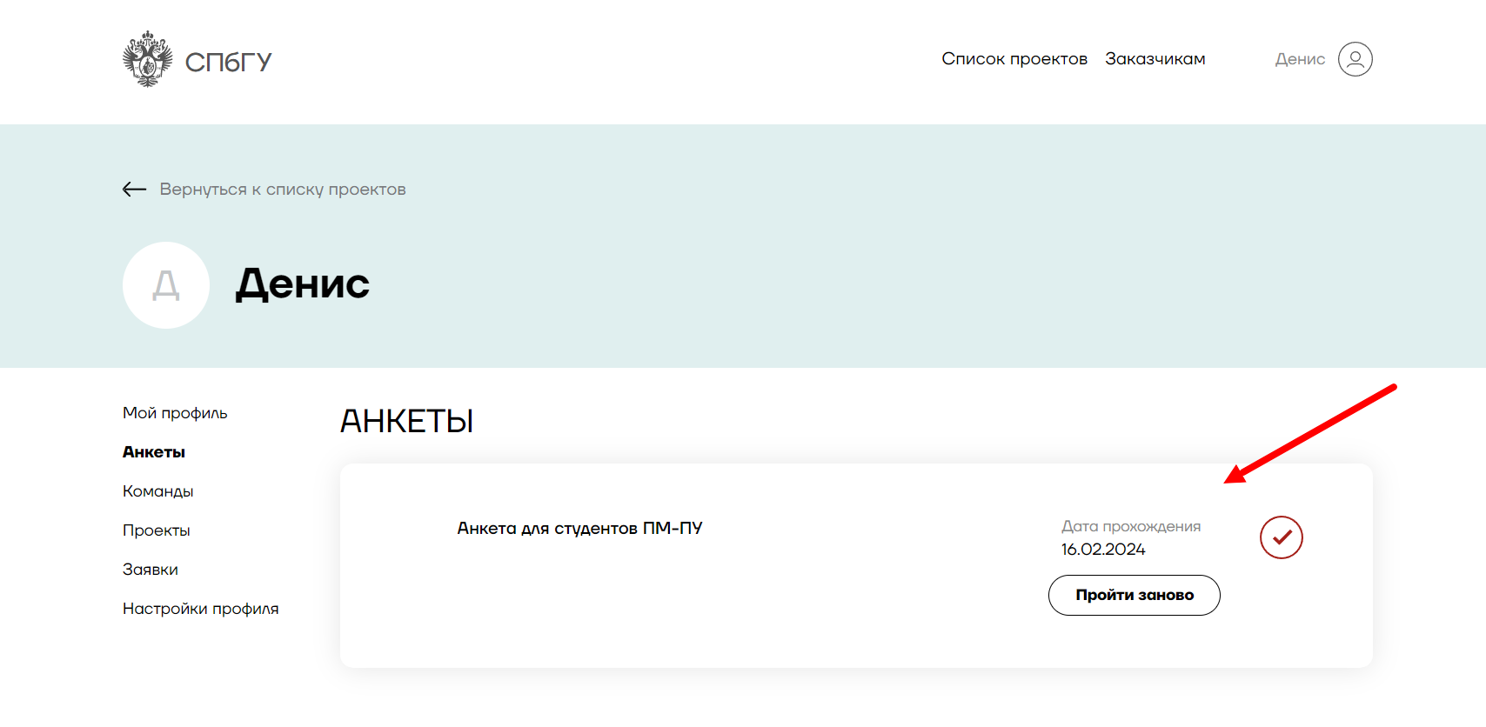

Это будет означать, что результаты прохождения анкеты сохранены в сервисе и руководители могут с ними работать.

Распределение на команды

На основе результатов прохождения анкет руководители распределяются студентов на команды.

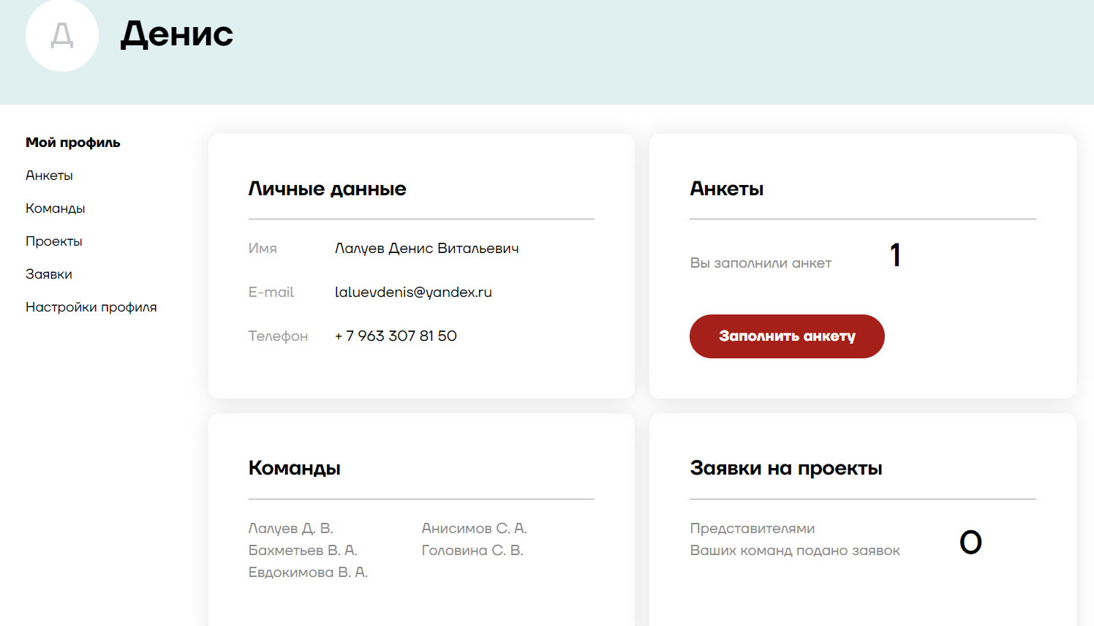

В результате пользователь в личном кабинете сможет увидеть команду, в которую он распределён.

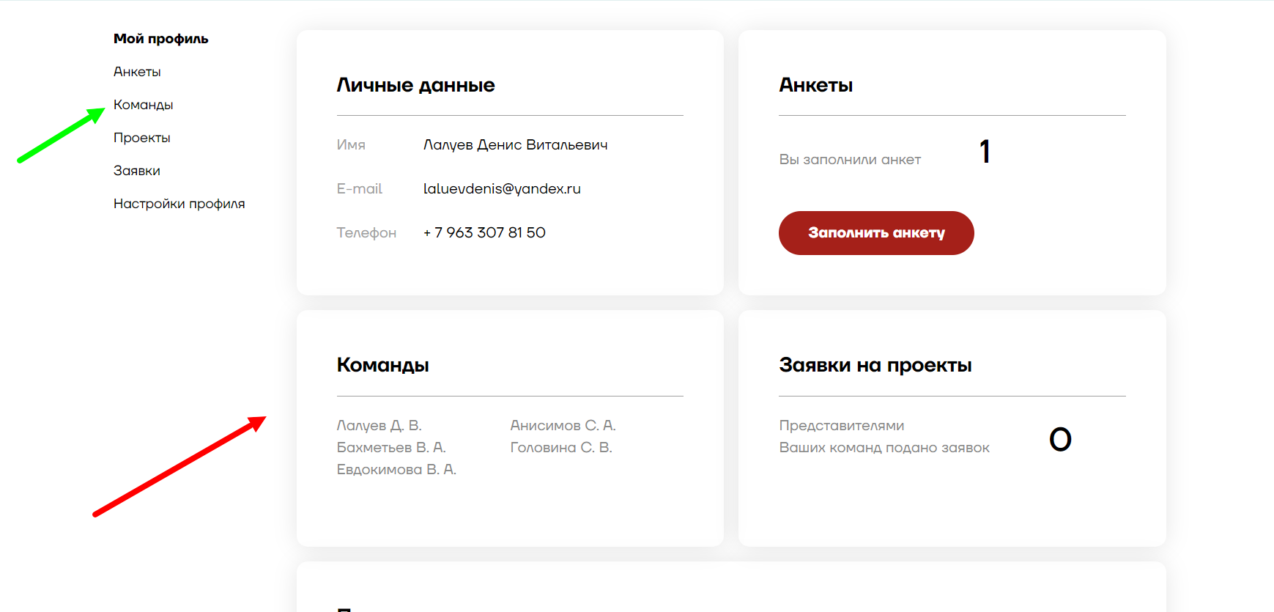

Во вкладке “Команды” (зелёная стрелка) также появится команда.

Студент во вкладке “Команды” сможет написать свою роль в команде по нажатию на иконку карандаша (красная стрелка).

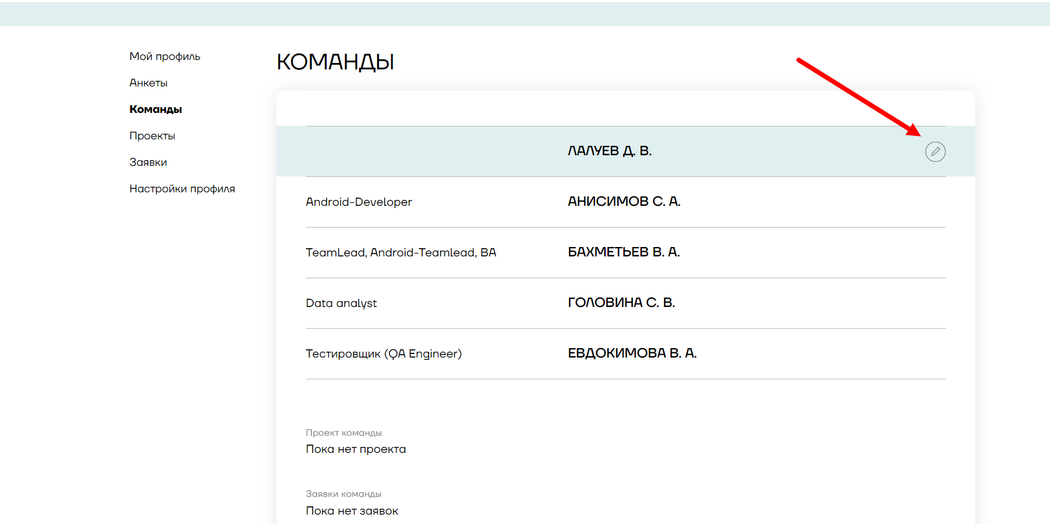

Появится поле, в котором можно указать свою роль:

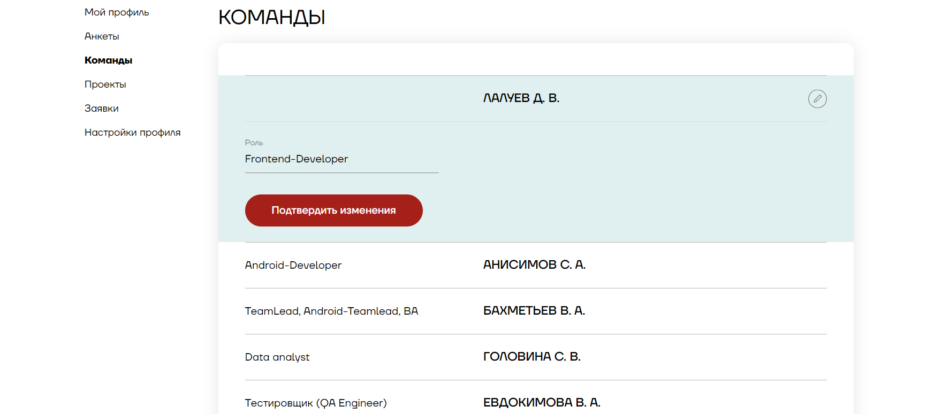

Представители команды могут редактировать роли любых студентов команды. Остальные студенты могут редактировать только свою роль.

Представители команды

Руководители могут указать “Представителя команды”, у которого будут доступны дополнительные возможности взаимодействия с сервисом (подача заявок, загрузка отчётов, и т.д.).

Индикатор наличия таких возможностей - подсказка в личном кабинете: “Вы являетесь представителем команды” (красная стрелка)

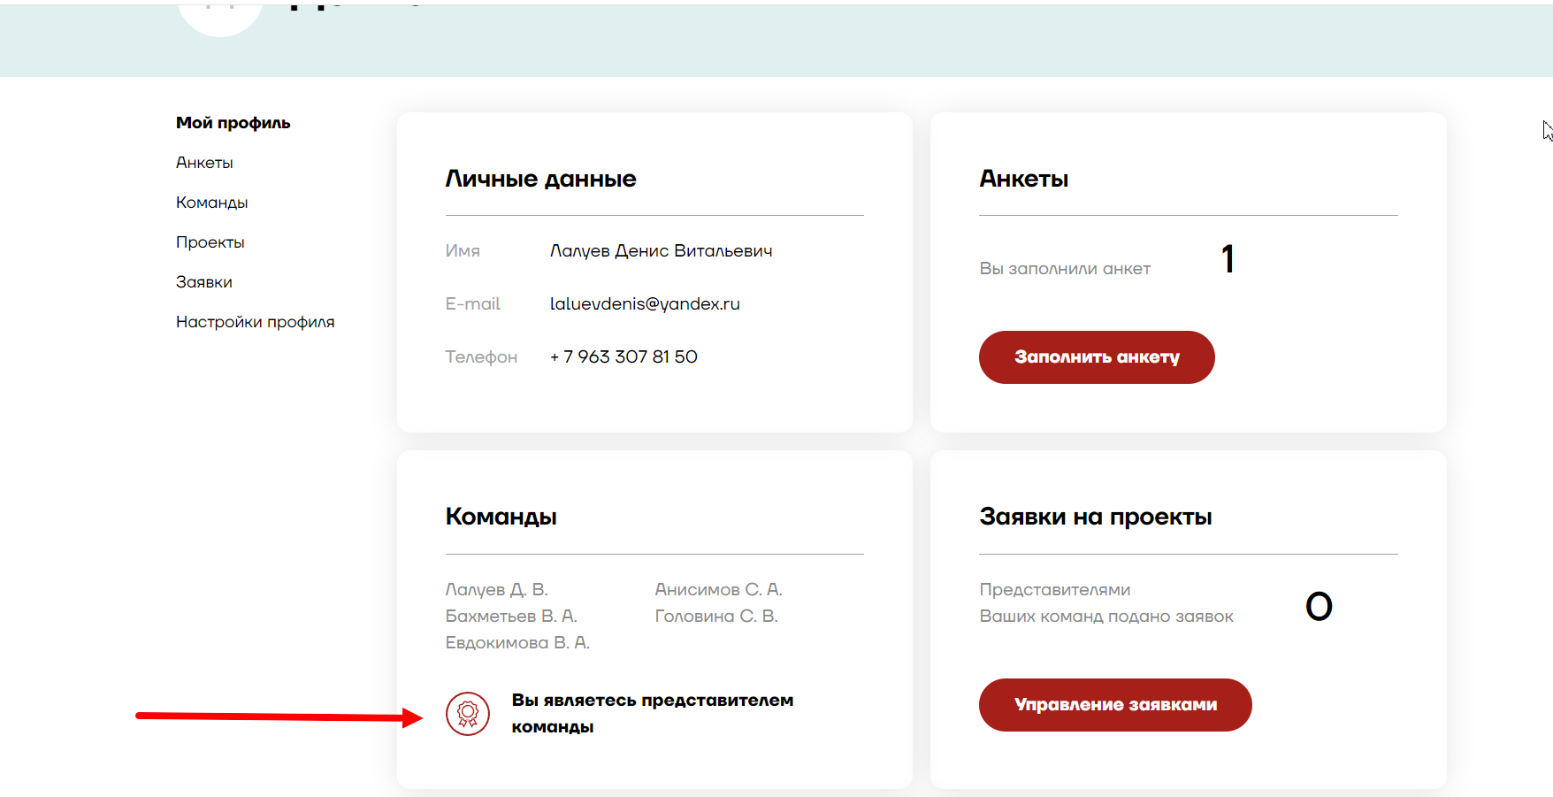

Подача заявки

Подать заявку можно на проекты, которые производят набор. В списке такие проекты помечены белой иконкой (в красном квадрате на скриншоте).

Для более удобного поиска можно выбрать категорию “С вакансиями”.

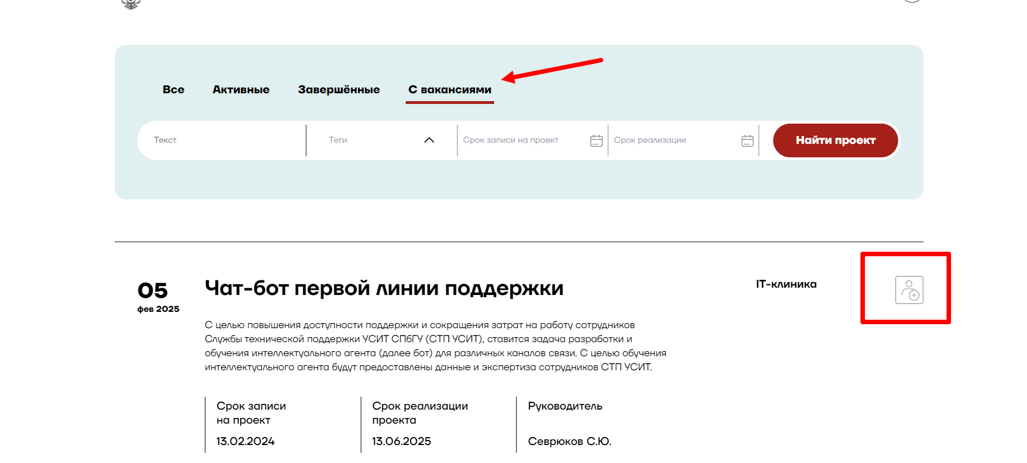

На странице проекта, производящего набор, будет секция записи на проект.

У представителя команды будет кнопка “Подать заявку”:

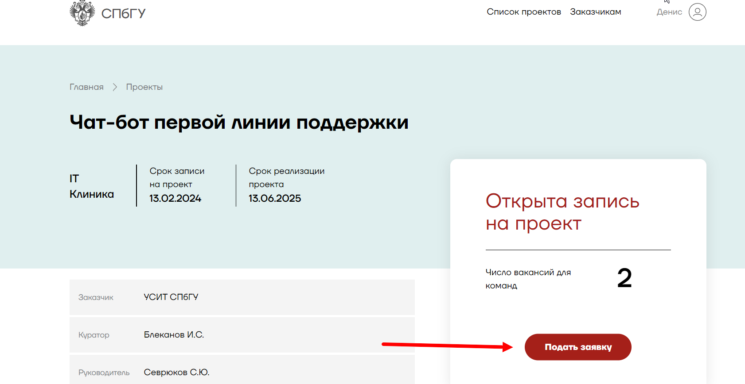

При нажатии на кнопку появится поле выбора презентации команды.

Презентация команды (.txt, .doc, .docx, .pdf) описывает компетенции команды для конкретного проекта.

Можно прикреплять несколько файлов (одновременным выбором в окне выбора или повторным нажатием на кнопку “прикрепить”).

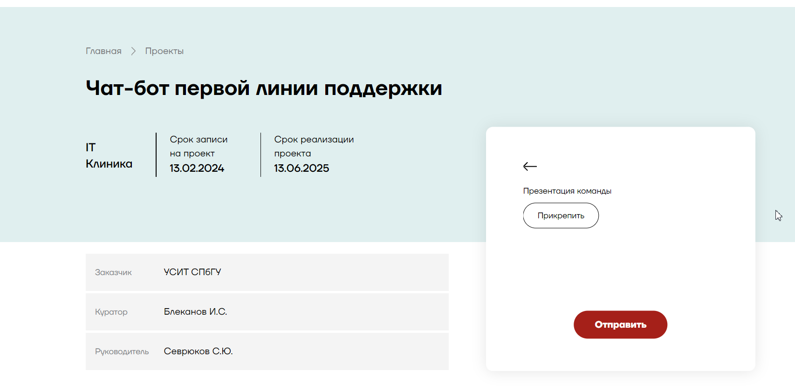

Отменить загрузку файла можно нажатием на крестик рядом с его названием:

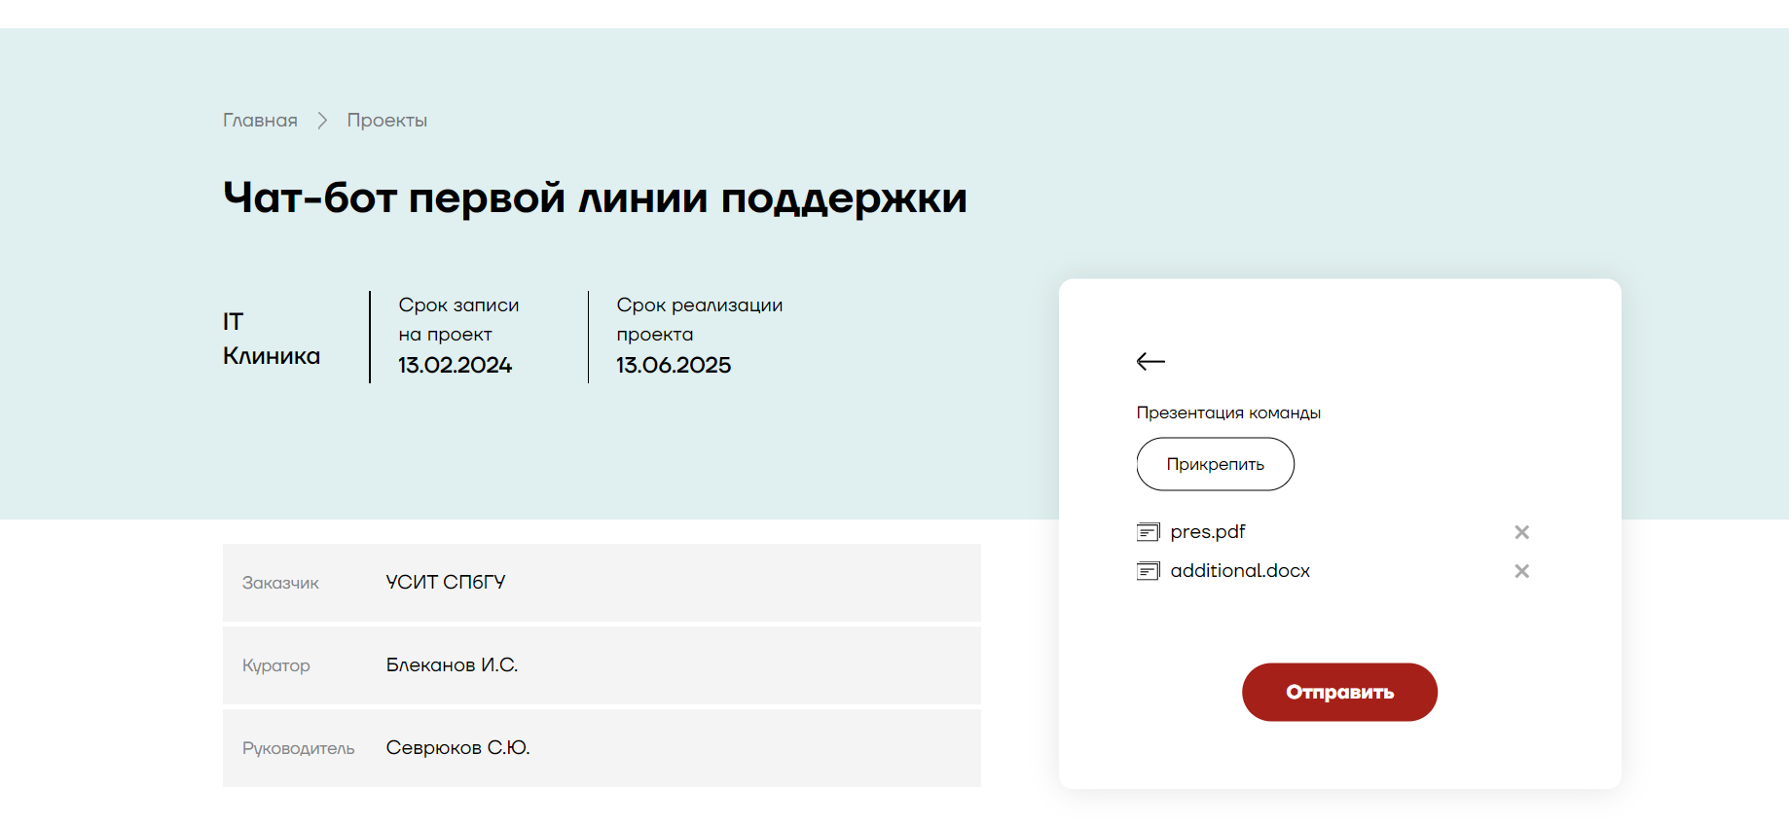

При нажатии на кнопку “Отправить”, должна пойти загрузка и после неё - сообщение об успешной отправке заявки.

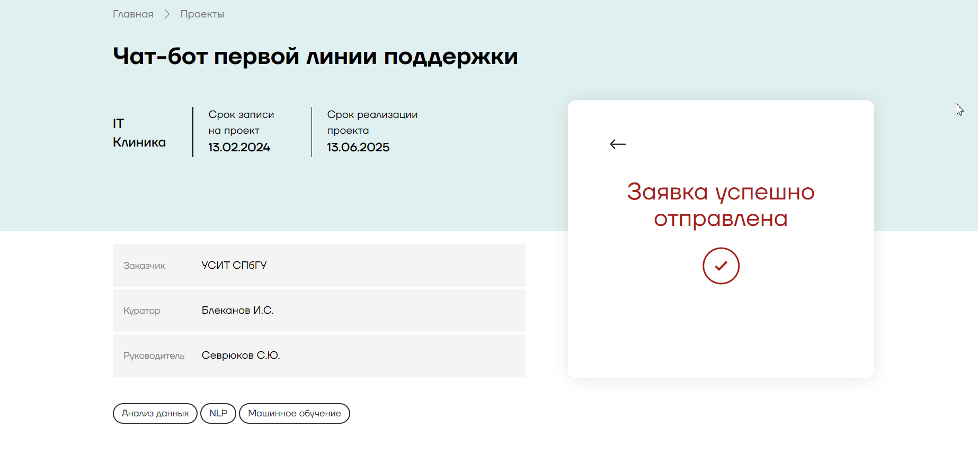

Теперь всем студентам команды показывается, что их команда подала заявку на этот проект.

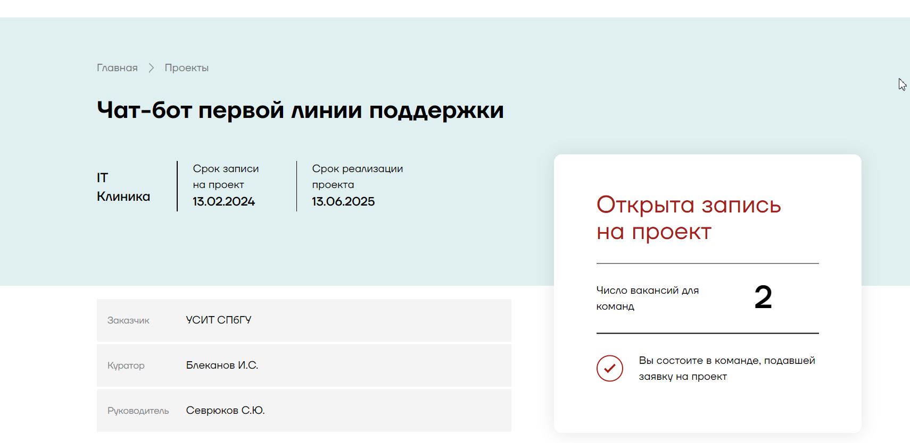

Заявка также появится в личном кабинете:

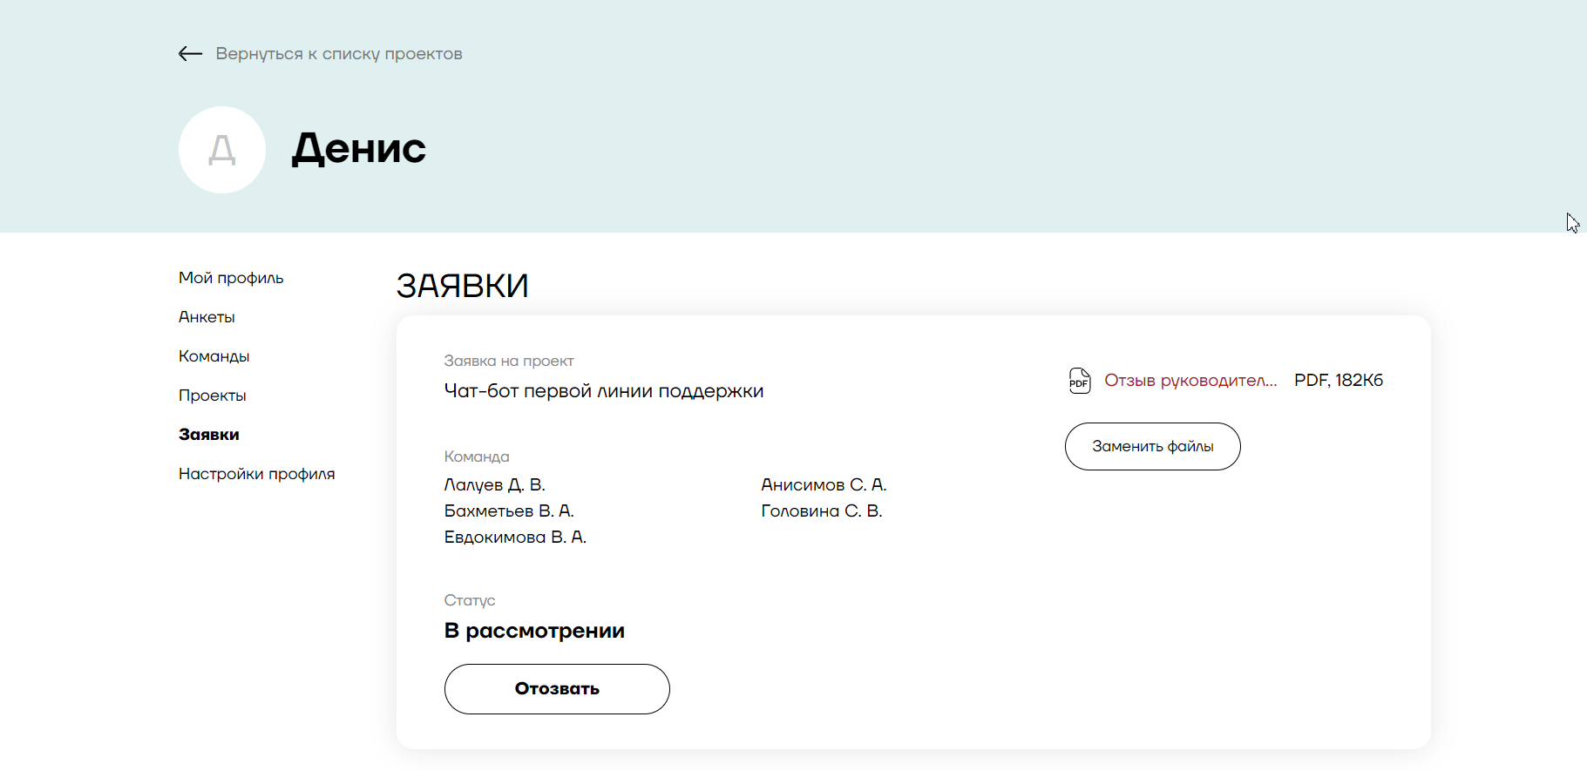

Кнопки “Отозвать” и “Заменить файлы” доступны только представителю команды.

Назначение на проект

Назначение на проект производится руководителями.

Посмотреть назначенный команде проект можно в личном кабинете:

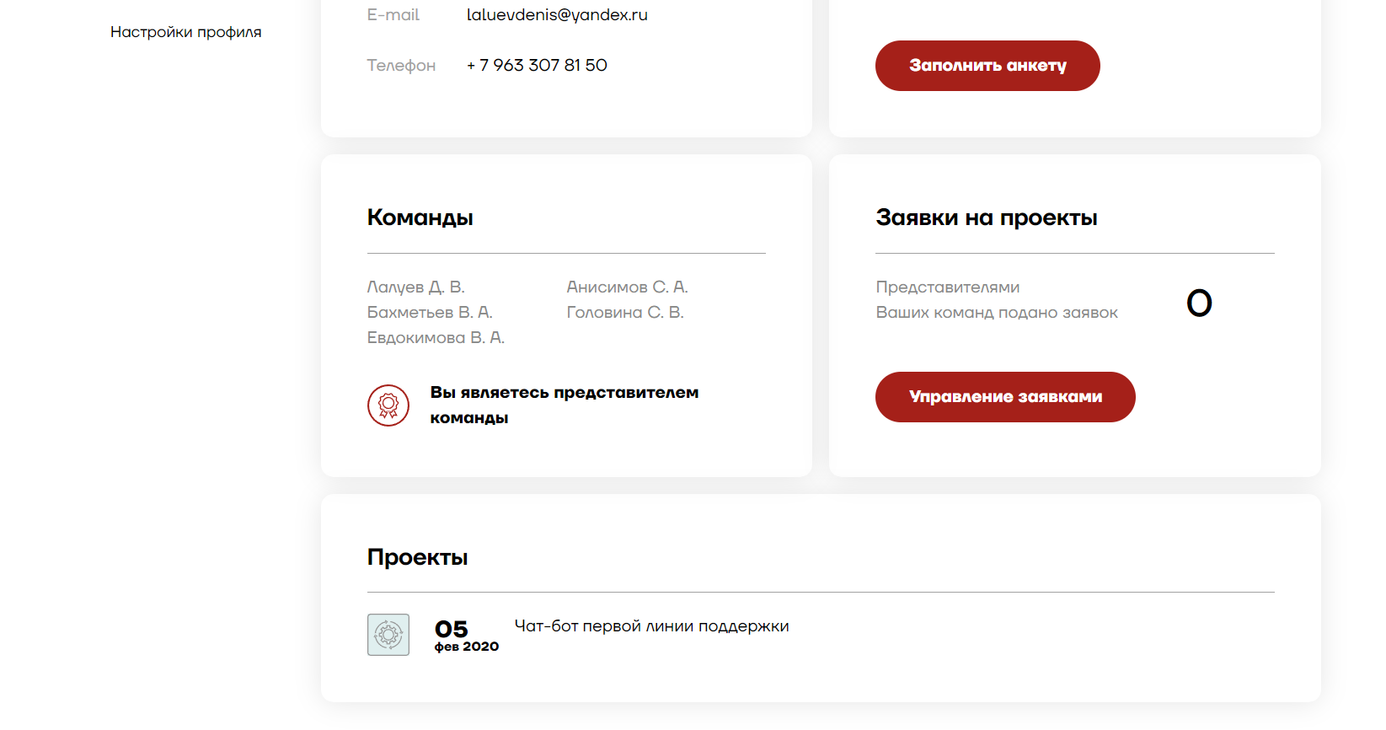

А также в отдельной вкладке личного кабинета “Проекты”:’

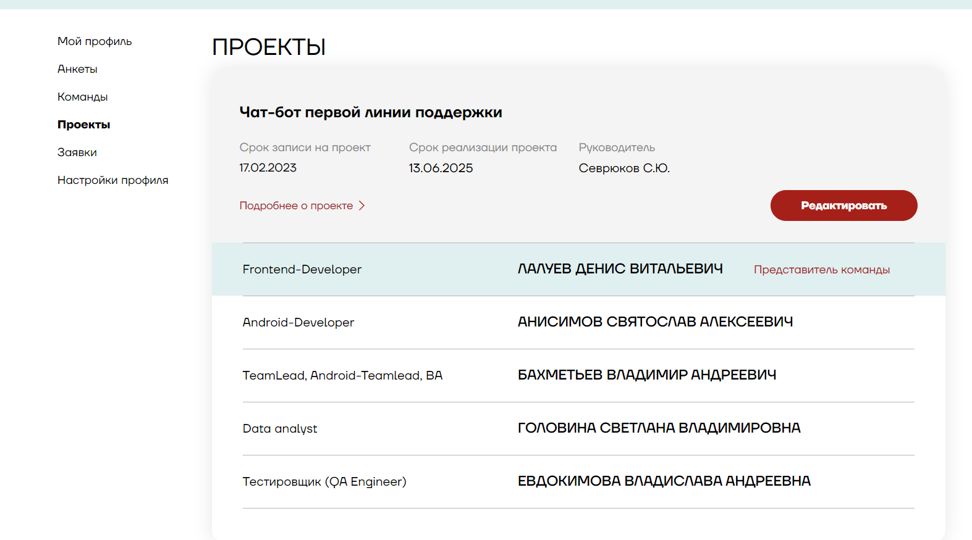

Кнопка “Редактировать” появляется только у представителя команды. При её нажатии появляется набор полей, которые можно заполнить для проекта:

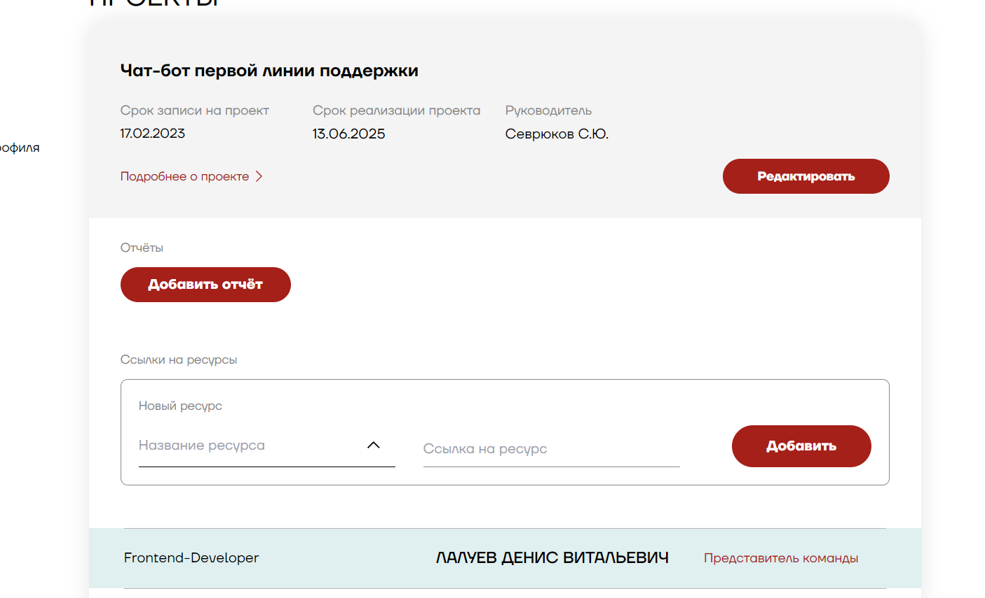

После добавления файла во вкладке “Отчёты”, файл можно удалить (красная стрелка) или заменить (зелёная стрелка)

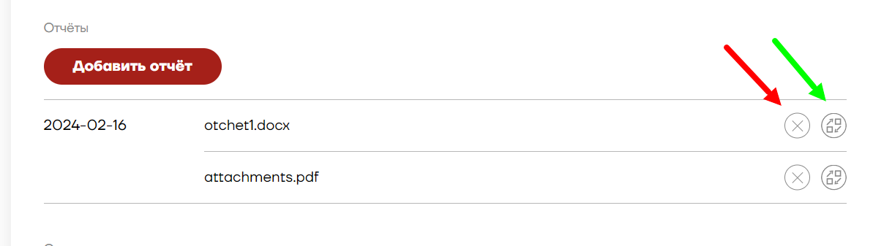

Во вкладке “Ссылки на ресурсы” указываются используемые командой ресурсы из списка поддерживаемых:

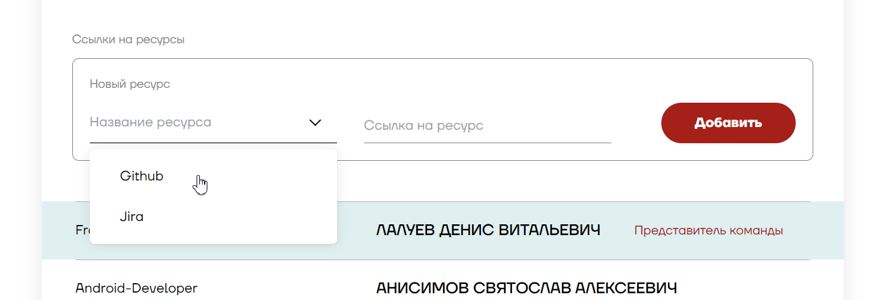

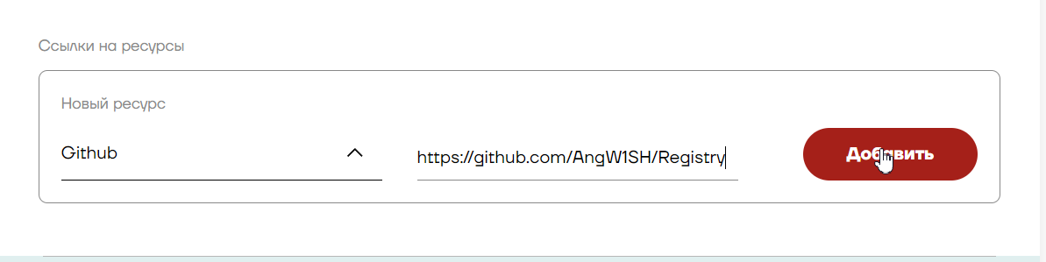

Любой указанный ресурс можно удалить нажатием на крестик рядом с его строкой (красная стрелка)